BPV opdracht BOL

Leerjaar 1

Keuzedeel: Klantcontact en Verkoop



|  |  |
| --- | --- |
| **Naam student** |  |
| **Naam BPV docent** |  |
| **Naam BPV bedrijf** |  |
| **Naam BPV begeleider** |  |

Inhoud

Inleiding 3

Deel 1 Wat wordt er van je verwacht. 4

Deel 2: Opdracht: Inventariseert (een deel van) de voorraad en/of de magazijninventaris 5

Bijlage 1. Urenregistratie 10

Bijlage 2: 360 GRADEN FEEDBACK BEROEPSHOUDING 11

Bijlage 3. Ideeën per type stage 16

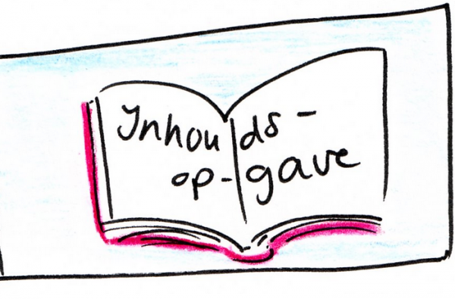

# Inleiding

Beste student,

Je hebt nu al even stage gelopen. Inmiddels ken je jouw stageplek al beter. Ook ben je begonnen met het keuzedeel Klantcontact en Verkoop. Hiervoor ga je opdrachten maken op de stageplek. Bekijk de opdrachten goed en bespreek deze met je begeleider. Het advies is om niet te wachten met het maken van de opdrachten maar aan het begin van de periode een planning te maken met je begeleider wanneer je ze gaat doen.

We wensen je heel veel plezier en succes bij het maken van de opdrachten. Wanneer je er niet uit komt met de opdrachten vraag dan je BPV docent.

Team Servicemedewerker Breed

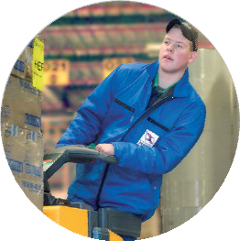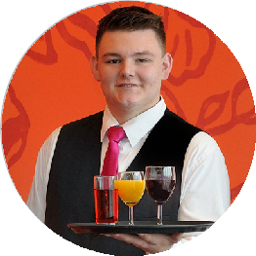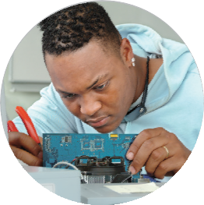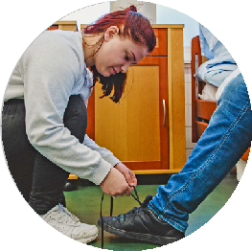

Jouw

**SUC6**

voorop

# Deel 1 Wat wordt er van je verwacht.

1. Lees deze BPV opdrachten goed door
2. Bespreek de opdrachten met je BPV begeleider
3. Voer de opdrachten uit. Je mag deze in dit boekje verwerken, maar de vragen mag je ook op de laptop beantwoorden.

Wanneer je de opdrachten op de laptop verwerkt, neem dan de vraag over en zet daaronder het antwoord.

1. Hoe ziet het verslag er uit:

* Inleveren in een snelhechtermapje
* Het verslag heeft een voorblad met de titel van de opdracht.
* Links onderaan het voorblad vermeld je, jouw naam, naam BPV begeleider, naam BPV docent, je klas.
* Inhoudsopgave
* Opdrachten
* Feedback van de BPV begeleider
* Evaluatie van jou (gebruik het evaluatieformulier

1. Laat het verslag door je BPV begeleider lezen en op de laatste pagina een handtekening zetten
2. Lever het verslag op de afgesproken datum in op school bij de BPV docent



# Deel 2: De opdrachten:

**Opdracht 1 Klant begroeten**

Vraag bij je leerbedrijf na welke punten dit bedrijf belangrijk vindt bij het begroeten van klanten. Noteer deze punten.

……………………………………………………………………………………………………………………………………………………………………………………………………………………………………………………………………………………………………………………………………………………………………………………………………………………………………………………………………………………………………………………………………………………………………………………………………………………………………………………………………………………………………………………………………………………………………………………………………………………………………………………………………………………………………………………………………………………………………………..

Wat heb je geleerd wat je zelf nog niet wist?

……………………………………………………………………………………………………………………………………………………………………………………………………………………………………………………………………………………………………………………………………………………………………………………………………………………………………………………………………………………………………………………………………………………………………………………………………………………………………………………

**Opdracht 2 Uitstraling van een pand**

Heb je er weleens bij stilgestaan hoe een winkel of bedrijfspand door de klant wordt ervaren? De eerste indruk die veel mensen krijgen van een bedrijf, wordt bepaald door de buitenkant van het pand. Door onder andere het pand en eventueel de etalage krijgen klanten een eerste indruk van de kwaliteit die ze zullen aantreffen.

Neem een aantal foto’s van jouw bedrijfspand en de directe omgeving. Maak van deze foto’s een mooie, duidelijke collage.

Vraag aan jouw stagebegeleider of ze de door jou gemaakte foto’s van commentaar wil voorzien. Wat valt hun op aan de winkel of het pand en wat vinden ze daaraan wel of niet aantrekkelijk?

……………………………………………………………………………………………………………………………………………………………………………………………………………………………………………………………………………………………………………………………………………………………………………………………………………………………………………………………………………………………………………………………………………………………………………………………………………………………………………………………………………………………………………………………………………………………………………………………………………………………………………………………………………………………………………………………………………………………………………..

Bespreek samen wat jullie wel of juist niet zouden doen om de eerste indruk bij de klant te verbeteren.

……………………………………………………………………………………………………………………………………………………………………………………………………………………………………………………………………………………………………………………………………………………………………………………………………………………………………………………………………………………………………………………………………………………………………………………………………………………………………………………………………………………………………………………………………………………………………………………………………………………………………………………………………………………………………………………………………………………………………………..

**Opdracht 3 Orderproces**

Maak een stroomschema van het orderproces binnen jouw leerbedrijf. Zie het voorbeeld hieronder.

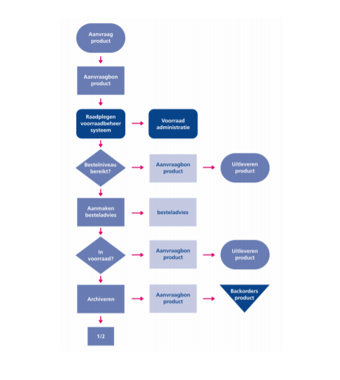

**Opdracht 4 Kortingen en prijsafspraken**

Onderzoek in je leerbedrijf of en – zo ja – welke afspraken er gemaakt worden over prijzen en kortingen. Zo nee, geef dan aan waarom niet. Maak een korte samenvatting van je onderzoek.

……………………………………………………………………………………………………………………………………………………………………………………………………………………………………………………………………………………………………………………………………………………………………………………………………………………………………………………………………………………………………………………………………………………………………………………………………………………………………………………………………………………………………………………………………………………………………………………………………………………………………………………………………………………………………………………………………………………………………………..

……………………………………………………………………………………………………………………………………………………………………………………………………………………………………………………………………………………………………………………………………………………………………………………………………………………………………………………………………………………………………………………………………………………………………………………………………………………………………………………………………………………………………………………………………………………………………………………………………………………………………………………………………………………………………………………………………………………………………………..

……………………………………………………………………………………………………………………………………………………………………………………………………………………………………………………………………………………………………………………………………………………………………………………………………………………………………………………………………………………………………………………………………………………………………………………………………………………………………………………………………………………………………………………………………………………………………………………………………………………………………………………………………………………………………………………………………………………………………………..

**Opdracht 5 Leveringscondities**

Onderzoek in je leerbedrijf welke leveringscondities er gelden. Geef in een korte samenvatting aan welke leveringscondities er zijn.

……………………………………………………………………………………………………………………………………………………………………………………………………………………………………………………………………………………………………………………………………………………………………………………………………………………………………………………………………………………………………………………………………………………………………………………………………………………………………………………………………………………………………………………………………………………………………………………………………………………………………………………………………………………………………………………………………………………………………………..

……………………………………………………………………………………………………………………………………………………………………………………………………………………………………………………………………………………………………………………………………………………………………………………………………………………………………………………………………………………………………………………………………………………………………………………………………………………………………………………………………………………………………………………………………………………………………………………………………………………………………………………………………………………………………………………………………………………………………………..

Voeg vanuit het leerbedrijf een voorbeeld van leveringscondities toe.

……………………………………………………………………………………………………………………………………………………………………………………………………………………………………………………………………………………………………………………………………………………………………………………………………………………………………………………………………………………………………………………………………………………………………………………………………………………………………………………………………………………………………………………………………………………………………………………………………………………………………………………………………………………………………………………………………………………………………………..

……………………………………………………………………………………………………………………………………………………………………………………………………………………………………………………………………………………………………………………………………………………………………………………………………………………………………………………………………………………………………………………………………………………………………………………………………………………………………………………………………………………………………………………………………………………………………………………………………………………………………………………………………………………………………………………………………………………………………………..

**(E ) Reflectie**

Voor het aanleren van beroepsvaardigheden is het belangrijk te reflecteren. Wat ging goed? Wat ging minder goed? En wat zou je willen oefenen? Geef antwoord op de vragen:

1. Hoe was het om aan deze opdracht te werken?

….............................................................................................................................................................................................................................................................................................................................................................................................................................................................................................................................................................................................................................................

1. Wat ging goed? Waar ben je trots op?

….............................................................................................................................................................................................................................................................................................................................................................................................................................................................................................................................................................................................................................................

1. Wat kan de volgende keer beter?

….............................................................................................................................................................................................................................................................................................................................................................................................................................................................................................................................................................................................................................................

1. Wat heb je van de feedback geleerd?

….............................................................................................................................................................................................................................................................................................................................................................................................................................................................................................................................................................................................................................................

1. Noteer waar je de volgende keer meer aandacht aan wil besteden?

….............................................................................................................................................................................................................................................................................................................................................................................................................................................................................................................................................................................................................................................

# Bijlage 1. Urenregistratie

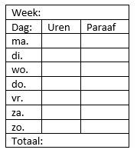

# Bijlage 2: 360 GRADEN FEEDBACK BEROEPSHOUDING

|  |  |  |  |
| --- | --- | --- | --- |
| **Samenwerken en overleggen** | GOED | VOLDOENDE | ONVOLDOENDE |
| Je luistert goed naar wat collega’s en begeleiders te zeggen hebben |  |  |  |
| Je overlegt op tijd en regelmatig met collega’s en begeleiders |  |  |  |
| Je weet wat je wel en wat je niet kunt zeggen |  |  |  |
| Je komt afspraken na |  |  |  |
| Je helpt collega’s als dit nodig is |  |  |  |

|  |  |  |  |
| --- | --- | --- | --- |
| **Verantwoordelijkheid en zelfstandigheid** | **GOED** | **VOLDOENDE** | **ONVOLDOENDE** |
| Je neemt initiatief binnen je eigen taken |  |  |  |
| Je vraagt op tijd hulp als dit nodig is |  |  |  |
| Je vertelt je begeleider wat je wel en niet gedaan hebt |  |  |  |
| Je gaat zorgvuldig om met middelen en materialen |  |  |  |
| Je houdt je aan regels en afspraken |  |  |  |
| Je blijft je werk doen als de situatie spannend wordt |  |  |  |

|  |  |  |  |
| --- | --- | --- | --- |
| **Klantgericht / sociaal handelen** | **GOED** | **VOLDOENDE** | **ONVOLDOENDE** |
| Je toont echte belangstelling voor de mensen waar je mee werkt |  |  |  |
| Je respecteert verschillen tussen mensen |  |  |  |
| Je draagt bij aan een positieve sfeer (op school en in het werk) |  |  |  |
| Je geeft anderen de ruimte om zich te uiten |  |  |  |
| Je gaat correct om met vertrouwelijke informatie |  |  |  |
| Je zoekt oplossingen als er een conflict of meningsverschil is |  |  |  |

|  |  |  |  |
| --- | --- | --- | --- |
| **Opkomen voor jezelf (assertief reageren)** | GOED | VOLDOENDE | ONVOLDOENDE |
| Je maakt uit jezelf contact met mensen in je werk |  |  |  |
| Je stelt vragen als iets niet duidelijk is |  |  |  |
| Je staat open voor nieuwe informatie |  |  |  |
| Je verantwoordt je eigen handelen |  |  |  |
| Je stelt je lerend op |  |  |  |
| Je geeft je eigen grenzen duidelijk aan |  |  |  |
| Je zet door, ook als het even tegen zit |  |  |  |

|  |  |  |  |
| --- | --- | --- | --- |
| **Leren** | GOED | VOLDOENDE | ONVOLDOENDE |
| Je gebruikt fouten om van te leren |  |  |  |
| Je vertelt collega’s en begeleiders wat je wilt leren |  |  |  |
| Je vertelt collega’s en begeleiders waar je onzeker over bent |  |  |  |
| Je zet door, ook als het even tegen zit |  |  |  |
| Je staat open voor nieuwe informatie |  |  |  |
| Je hebt er iets voor over om te leren (tijd en energie) |  |  |  |

|  |  |
| --- | --- |
| **Evaluatie BPV gesprek** | **Opmerkingen/afspraken** |
| Terugblik afgelopen periode Student |  |
| Terugblik afgelopen periode BPV begeleider |  |
| Bespreken 360 Feedback |  |
| Voortgang BPV opdrachten: (Hoe heb je aan je opdrachten gewerkt) |  |
| Uren overzicht | * **Voldaan** * **Niet voldaan** |
| Vooruitblik  (Afspraken en leerdoelen voor komende 10 weken) |  |

|  |  |  |  |
| --- | --- | --- | --- |
| **Afronding stage:**  (Alleen in te vullen bij eindgesprek) | **Onvoldoende** | **Voldoende** | **Goed** |
| **Onderbouwing beoordeling:** | | | |

|  |  |
| --- | --- |
| **Naam** | **Handtekening** |
| Student |  |
| BPV begeleider |  |
| BPV docent |  |